Divadlo Lipovský Výkvět

Vás zve na představení detektivního trilleru : 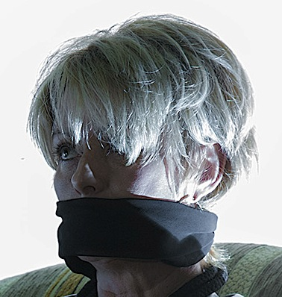

Roger Mortimer-Smith

NĚCO ZATAJIT aneb „Kostlivec ve skříni…..“

Dvojice samozvaných londýnských gangsterů právě dokončila únos dcery technologického magnáta. Přituplý pracant Lennie a břitký cynik George , mozek operace, který vytáčí číslo jejího otce a požaduje výkupné ve výši pět milionů liber, jinak se budou sekat prsty. Když sebejistý George odchází do kuchyně udělat čaj a slaboch Lennie se nechává přemluvit prosbami pohledné oběti o pomoc, zdá se, že máme před sebou komickou žánrovku ve složení „chytrý, zlý zločinec – hloupý, vlastně hodný rádoby zločinec – kráska v nesnázích zápolící o holý život“……. Roger Mortimer-Smith filmová klišé umně využívá coby odrazový můstek pro sérii postupně dávkovaných dějových zvratů. Během nich se ukáže, že téměř žádný plán není dokonalý a zmýlit se v úsudku je nebezpečně snadné. Jediné, co je jisté od začátku do konce, je, že jde o život a o pořádný balík peněz.
Skvěle vystavěné, důvtipné dialogy, narůstající napětí a průběžné boření falešného pocitu jistoty postav i diváků, to vše znamená, že něco „Něco zatajit“ dostává svému podtitulu „thriller ve dvou jednáních“.
Pokud přimhouříme oči nad konstruovaností zápletky, oceníme spád hry i překvapivost zvratů, jež s sebou jednak nesou velké dramatické napětí a zároveň představují velkou hereckou příležitost pro celé obsazení.
Roger Mortimer-Smith je současný britský dramatik, který napsal tři celovečerní hry a tři aktovky.
Hra měla premiéru 9. června 2011 v divadle Sonning Theatre v Readingu ve Velké Británii.
Pozvání do divadla ….Kněždub Sokolovna

V neděli 6.března 2016 od 17.00 hodin

OSOBY A OBSAZENÍ :

PAN RICHARDSON, GEORGE ……………… PAVEL ŠTÍPSKÝ

LENNIE, JOHN SMALL ……………………... MICHAEL KACHLÍŘ

CHARLOTTE CHAMBERLAINOVÁ ………… ZUZKA PFEIFEROVÁ

INSPEKTOR CRICHTON ……………………… JAREK MAŇÁK

SCÉNA : Pavel Štípský, Iva Kachlířová

VÝBĚR A ÚPRAVA ZVUKŮ : David Sedlář

ÚPRAVA TEXTU : Zuzka Pfaiferová, Pavel Štípský, Jarek Maňák

HUDBA , SVĚTLA : Tomáš Jakubíček

INSPICE : Jana Polanská

TEXT ČTE : Jiřka Jagošová, Iva Kachlířová

Česká premiéra se uskutečnila dne 7.března 2015 v 19.30 hodin, Sokolovna v Lipově.

REŽIE : Jarek Maňák

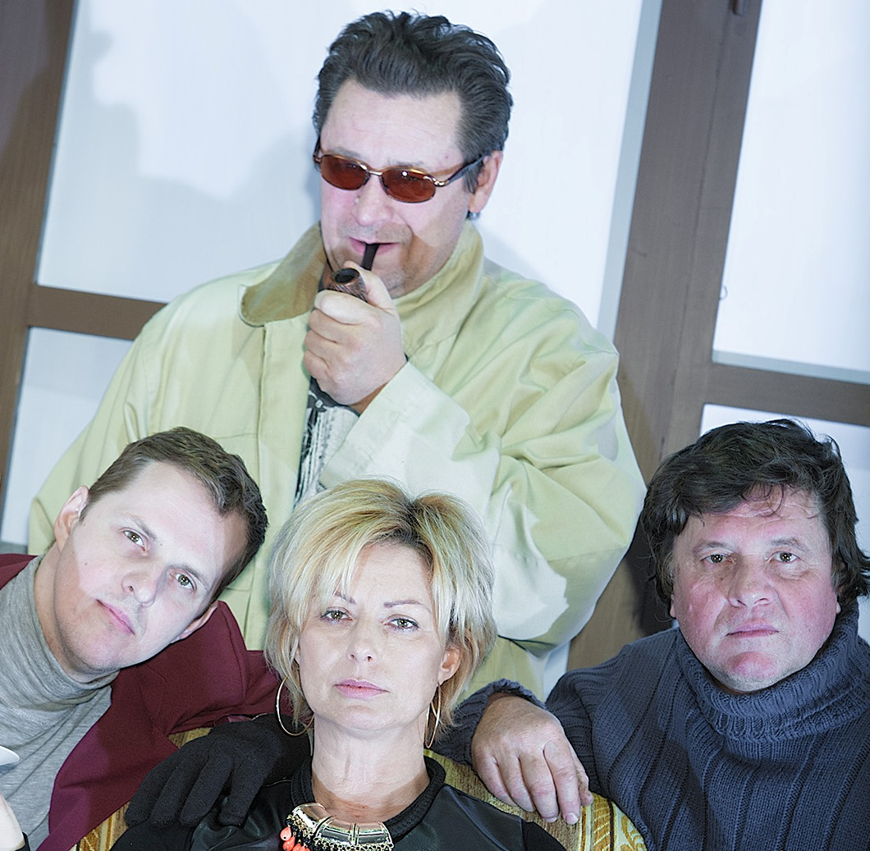

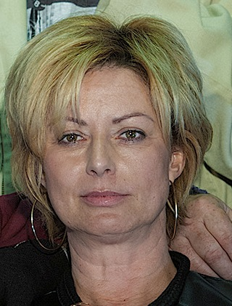 Děkujeme za Vaši návštěvu….

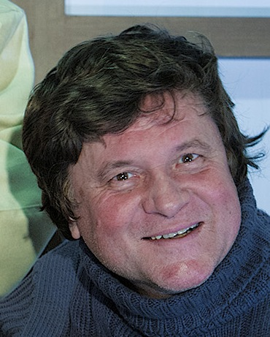 a těšíme se opět brzy na viděnou při dalším představení …. 